目录

1. 云大物移如何更好的推进普惠金融 2

2. 互联网支付和第三方支付的关系 3

3. 互联网支付象限模式 4

4. 互联网支付的三种方式，概念和区别 5

5. 股权众筹是否存在矛盾 6

6. 案例分析：侨兴私募债 7

7. P2P的定义、信息中介、现状、未来 8

8. P2P平台“十三项禁止性行为” 9

**9. ABS的作用，在九大业务中的体现 10**

10. 消费贷和现金贷的概念、区别、风险辨析 11

**11. 互联网消费金融行业参与主体 12**

**12. 互联网理财在解决居民财产性收入比重低问题的作用 13**

13. 为什么余额宝发展这么快 14

14. “京东白拿”案违反了什么规定 15

**15. 新技术如何推动保险产业链的变革 16**

**16. 没看的九大模式 17**

**上面加粗的是18年考了的题**

1. 云大物移如何更好的推进普惠金融
2. 普惠金融是什么

普惠金融是立足机会平等要求和商业可持续性原则，为有金融服务需求的社会各个阶层和群体提供适当有效的金融服务的理念。其重点服务对象是小微企业、农民、城镇低收入人群、贫困人群、残疾人、老年人等传统金融服务难以覆盖的群体。

1. 普惠金融的目标
2. 地理位置覆盖。提高金融服务的地理覆盖率
3. 服务对象覆盖。提高金融服务的服务对象覆盖和可得性
4. 服务效率提升。提高金融服务效率，提高服务满意度，减少投诉
5. 普惠金融的意义

传统金融无法覆盖所有人群，因而需要建设普惠金融。

传统金融覆盖不到全部人群有两个原因，首先是不敢服务，其次是不愿服务。

而新技术一方面使得互联网企业更容易进入金融业，另一方面也推动传统金融企业创新。

1. 新技术如何推动普惠金融

新技术推动普惠金融，主要是利用新技术去完成普惠金融的目标，解决传统金融服务里的不敢和不愿的问题。其中，移动互联网、大数据、云计算技术都对此大有帮助。

1. 移动互联网具有成本低、入口分布广泛的特点，可以使金融服务直接面向消费者，服务更多长尾用户。从而提高了金融服务的覆盖率和可得性。
2. 大数据技术在金融中有大数据风控的应用场景。大数据风控可以助力小微金融，降低其成本，减小信息不对称，使得构建小微金融的服务体系成为可能。在大数据技术的帮助下，传统金融服务里的不敢问题得到缓解，从而提高了金融服务的可得性和满意度。
3. 云计算技术可以为金融服务商提供应用服务，提供建设数据中心所需的软件和硬件条件，变相降低了开展金融服务的成本，从而提高了金融服务的覆盖率和可得性。
4. 互联网支付和第三方支付的关系
5. 互联网支付定义

互联网支付是指通过计算机、手机等设备，依托互联网发起支付指令，由支付机构为收付款客户提供货币资金转移服务的活动。

互联网支付的宗旨是，为社会提供小额、快捷、便民的小微支付服务。

1. 第三方支付定义

第三方支付，又称非金融机构支付。是指非金融机构在收付款人之间作为中介机构提供货币资金转移服务的活动。提供第三方支付的非金融机构被称作“第三方支付机构”。

第三方支付除了互联网支付，还包括预付卡的发行与受理（如手机充值卡）、银行卡收单等。

1. 二者的关系如图

联系：互联网支付可以是银行业金融机构支付，也可以是非金融机构支付，比如支付宝、微信支付。其中，非金融支付同时也属于第三方支付。

区别：互联网支付中银行业金融机构互联网支付不属于第三方支付；第三方支付除了第三方支付机构互联网支付外，还有预付卡的发行与受理，银行卡收单等。

央行《非金融机构支付服务管理办法》所指的“网络支付”，等同于课上所讲的“互联网支付”。《管理办法》所指的“互联网支付”，是指支付终端为个人电脑（PC）的支付。

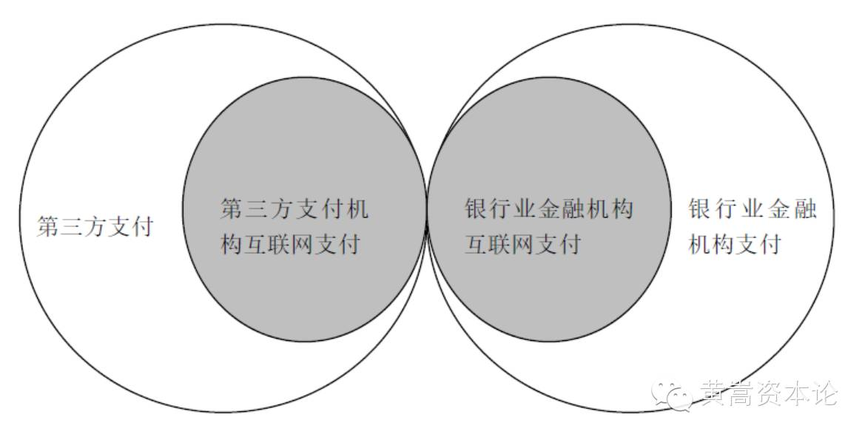

1. 互联网支付象限模式

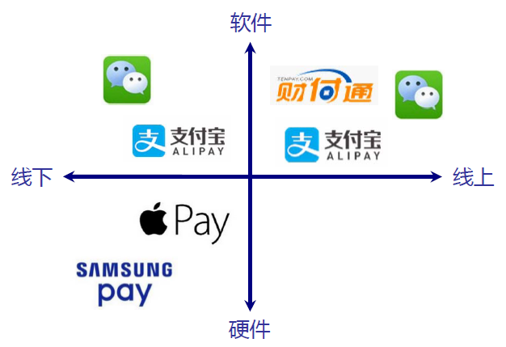

模式1：线上+软件

客户在线上通过软件进行支付，比如支付宝、财付通、微信支付等。线上+软件可以在电脑端和移动端。电脑支付是最先兴起的互联网支付方式，并且推动了电子商务产业的发展。移动支付仅把手机作为简单信息通道。

场景：

网络购书付款，可以使用支付宝，微信，财付通。

淘宝上购物，可以使用支付宝支付。

模式2：线下+软件

客户在线下通过APP软件进行支付，比如移动端的支付宝、微信支付等。

线下+软件模式一般在移动端支付，是互联网支付发展的主要方向之一。

场景：

支付宝条码支付，在超市购物，可以使用支付宝付款条码，工作人员扫码即可完成支付。

互联网支付+小摊贩，小摊贩会把自己微信、支付宝二维码贴在摊位前，直接扫码完成支付。

互联网支付+乞讨，如今乞讨也开始使用二维码乞讨。

未来发展：

1. 目前软件的载体是手机，未来软件的载体完全可以衍生到任何硬件上，比如智能手表、手环、身份证、钥匙等。
2. 目前的技术是二维码条形码技术，未来可以是各种生物特征，如人脸、指纹、掌纹。

模式3：线下+硬件

客户在线下、通过硬件（苹果手机）进行支付，如通过苹果手机支付的苹果支付。

场景：

苹果支付，不需要接入互联网，也不需要进入APP，甚至无须唤醒显示屏，只要将iPhone靠近有银联闪付标志的读卡器，验证指纹，即可进行支付。

未来发展：

进一步开发NFC近场通信技术，通过各种苹果硬件来支付。

模式4：线上+硬件

从逻辑上是不存在的。

1. ****互联网支付的三种方式，概念和区别****
2. 银行网关支付。

通过支付机构的通用网关，对接不同银行的网关，省去了客户逐一与每家银行联系开通网关的繁琐。这种支付方式要通过网银。

网关支付的限额远高于快捷支付，根据认证工具的不同，从每笔50万元到500万元不等。

1. 银行卡快捷支付。

本质是支付机构代扣。这种支付方式不通过网银，银行不参与每笔交易的认证，也获得不到每笔交易的具体信息。

目前各家银行在后台为银行卡设定的支付限额为每笔5000-10000元不等。

1. 支付账户余额支付。

支付机构设有一个虚拟账户，用户可以先拿银行卡往支付机构的虚拟账户充值，支付时再用余额扣款。这种支付方式借道虚拟账户，直接从银行账户划转资金。

从支付效率看，因不需要复杂的安全认证交互，所以支付最快。

1. 这种分类是按技术分类。

监管重点是支付账户余额支付，具体政策是规定了余额支付的限额。

原因：非银行支付机构的信用是企业信用，较银行信用要弱。信用程度决定了风险程度，因此，监管对支付账户在不同场景下的交易限额做了限制。从限额的规定看，还是对支付账户的非转接功能留有了相当的容忍空间。

目的/实质：

一是保护消费者利益。

二是引导支付机构回到本职定位，减少衍生金融功能，建立不同风险的金融服务之间的防火墙机制。

1. 股权众筹是否存在矛盾
2. 股权众筹模式存在矛盾

根据跷跷板原理，我们认为股权众筹融资存在矛盾。

股权众筹融资平台主要服务于中小微企业，这些企业风险较高，而大众投资者作为股权众筹的融资对象，经验少、抗风险能力弱，通常不允许直接或间接参与高风险投资。

整体来看，这里是一个双草根的格局。依据跷跷板原理，绝对不能陷入草根向草根融资模式。

1. 为什么存在矛盾

众筹的风险在于，它接受的往往是其他“聪明资本”所拒绝的项目，存在逆向选择的问题。

1. 如何解决矛盾

我们知道，众筹诞生于美国，并且从一开始，美国的大部分众筹项目都是私募的。

依据跷跷板原理，要解决当前股权众筹的矛盾，可以对投资者的准入门槛进行限制，将跷跷板结构转变成草根向高富帅融资，建设私募股权众筹。

首先，采用私募股权里对于合格投资者的要求，即向专业的人和有钱的人融资。

专业的人比如投资机构、基金、券商等。

有钱的人指净资产不低于1000万元人民币的单位；金融资产不低于300万元人民币或最近三年个人年均收入不低于50万元人民币的个人。

其次，项目不得公开向非特定对象宣传。

经过这样的调整，股权众筹模式将化解自身矛盾，并向私募股权众筹发展。

1. 案例分析：侨兴私募债

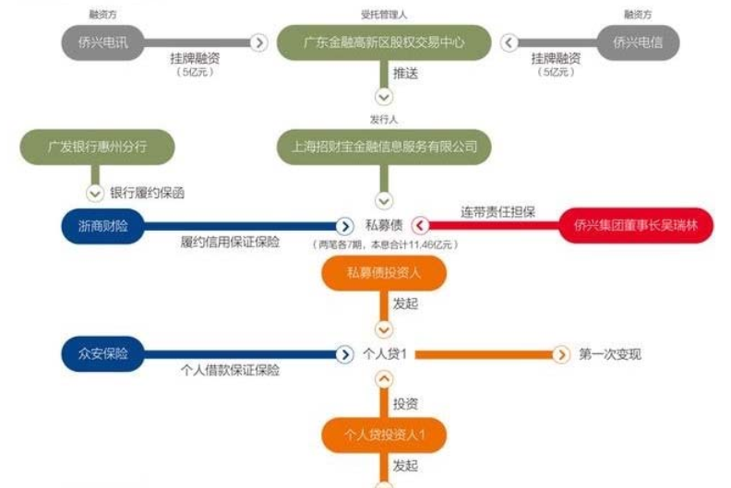

1. 侨兴私募债结构（画出来）

侨兴电讯和侨兴电信因无力偿还广发银行惠州分行7亿多元贷款，分别发行5亿元和6亿元私募债填补贷款漏洞，以粤交所为受托管理人在招财宝上发售。浙商保险提供信用保证保险，广发银行惠州分行向浙商保险出具反担保函，侨兴董事长吴瑞林承担连带担保责任。

私募债的投资人可以随时将债权变现，方法是通过私募债抵押在招财宝上向其他投资者借入金额相同的资金，众安保险提供信用保证保险，转化私募债为担保的个人贷。如果私募债投资人还不上钱，则出售抵押债权偿还平台投资者，如果私募债违约则由众安保险赔付。

2. 侨兴私募债结果

侨兴私募债到期后融资公司无力偿还私募债本息，3.12亿本息出现实质违约。广发银行惠州分行告知浙商保险其出具的反担保函为不法分子假冒该行惠州分行名义造假，自身不应承担担保责任。最终浙商保险独自承担担保责任并开展追偿程序。

3. 反思

* 信用保证保险和信用违约互换是不同的。区别在于：

1. 标的。保险合约保护的是买入方的已有资产，CDS的买方并不一定要拥有标的资产。
2. 签署时间。信用保证保险合约是借款之前签署的，CDS合约在借款发生之后签署。

浙商保险和众安保险的保险合约都是在借款前签署的，都属于信用保证保险。

* 在互联网上将私募债拆分销售，实质上仍然是一个产品，多期投资者累计超过了200人，突破了私募债对发行人数的要求。另外在私募债转手的那一刻，他已变身为个人贷
* 本案例的私募债的增信机构主要由少数几家机构承担，风险集中度较高，难以有效防范应对发行人的违约风险。

1. P2P的定义、信息中介、现状、未来
2. P2P的定义

P2P即个体网络借贷，是个体和个体之间通过互联网平台实现直接借贷，这里的主体可以是自然人、法人或其他组织。

1. P2P的信息中介是什么

市场上存在的公正专业、旨在降低交易双方信息不对称程度的、受交易双方认可的评估机构，即为发挥信息中介作用的机构。本质是无担保、无抵押的信息中介，而非信用中介，更非广告中介。

不得作为广告中介，意味着不能简单发布融资信息进行撮合。“广告中介”的P2P平台是不可持续的，也玷污了互联网金融这个词。

不得作为信用中介，意味着不得设立资金池、不得为出借人提供担保。

1. P2P的现状与原因

（1）行业监管不完善，行业自律不健全，行业发展不规范

（2）同质化平台面临同样困境，如运营成本过高、优质项目挖掘难、风控水平不足

（3）跑路潮、倒闭潮乱象频发，整个行业的公信力受到了极其不良的影响。

原因是大部分P2P平台并没有扮演好信息中介角色。

1. P2P行业的未来

* 目前大部分平台在做资金池模式，在监管细则出台后无法转型，会就此销声匿迹。
* 依据跷跷板原理，绝对不能陷入草根向草根融资模式，因此需要P2P平台发挥信息中介功能，将高富帅融资者挑出来。不能发挥信息中介功能的P2P平台无法延续经营。
* 未来P2P大平台不会超过五家，他们依靠大数据风控系统，结合央行征信系统和互联网征信机构的征信，进行风险管理，担任信息中介角色。
* 另外还会有一批专注于细分领域的小平台，比如特定地区、人群、行业、资金用途等，凭借自身的特长起到信息中介作用。还有一部分平台具有大量用户，会转型为理财平台。

1. P2P平台“十三项禁止性行为”

2014年4月21日银监会划定P2P行业业务边界的“四条红线”，对网贷行业进行规范。

**四条红线**

* 明确平台的信息中介性质：4、9、10、11

作为沟通桥梁而存在；信息中介而非信用中介；不得参与资金交易过程。

* 平台不得提供担保：3

平台对投资人推出担保措施应该源自正规的担保公司而不能源于平台自身。

* 平台不得搞资金池：2、6

严禁平台建立资金池，投资人资金不得流入平台账户，避免平台先归结资金再进行项目的匹配，平台应将资金进行第三方托管，建立第三方借款账户与投资人账户，不得触碰资金。

* 平台不得非法吸收公众资金：1、5、7、8

平台不得因自身资金短缺、投资项目、诈骗等而进行自融，发布虚假标的

**十三项禁止性行为**

1) 不得为自身融资/变相融资（不得非法吸收公众资金）

2) 不得接受、归集出借人的资金（不得搞资金池）

3) 不得向出借人提供担保或者承诺保本保息（平台不得提供担保）

4) 不得在线下进行宣传或推介融资项目（平台的信息中介性质）

5) 不得发放贷款（不得非法吸收公众资金）

6) 不得将融资项目的期限进行拆分（不得搞资金池）

7) 不得自行发售理财等金融产品募集资金，代销银行理财、券商资管、基金、保险或信托产品等金融产品（不得非法吸收公众资金）

8) 不得开展类ABS业务（不得非法吸收公众资金）

9) 不得与其他机构投资、代理销售、经纪等业务进行任何形式的混合、捆绑、代理（平台的信息中介性质）

10) 不得虚构、夸大融资项目的真实性、收益前景，隐瞒融资项目的瑕疵及风险（平台的信息中介性质）

11) 不得为高风险项目提供信息中介服务（平台的信息中介性质）

12) 不得从事股权众筹业务（都不是）

13) 其他规定的（都不是）

1. ABS的作用，在九大业务中的体现

1.资产证券化定义

资产证券化是指将资产通过结构性重组转化为证券的金融活动。

主要分类有MBS、狭义ABS、CDO，转化后的证券可以是债券、票据、权益凭证等。

2.资产证券化过程

* 原始权益人将基础资产真实出售给SPV，资产的风险和收益转移；
* SPV将基础资产结构化重组为证券，并通过内部增级和信用担保的方式，提升资产支持证券的信用等级；
* SPV向投资者发行不同信用等级的资产支持证券。

3.资产证券化的意义

（1）对发起人的意义

第一，增加资产流动性。第二，优化财务状况。第三，实现低成本融资。第四，增加收入来源。

（2）对投资者的意义

第一，提供多样化投资品种。第二，提供更多的合规投资。第三，扩大投资规模。

（3）对金融市场的意义

第一，提供新的投融资路径。第二，提高资本配置有效性。第三，提高金融系统安全性。

4.ABS在九大业务中的体现

（1）网络小额贷款。

例如阿里小贷专项资产管理计划，采用循环购买的方式。

基础资产相关债权产生回款后，经过管理人确认，将该款继续用于符合规定的小额贷款资产，提升资金流动性。

（2）互联网消费金融。

例如京东白条通过发行ABS，将应收账款资产证券化。

京东白条的ABS有几方面好处。

第一是流动性，第二增加收益，第三是合理规避资金池风险。最重要的是突出了互联网金融特质带来的价值。

（3）互联网银行。

互联网银行注册资本金较低，资产证券化是重要的资金来源。

通过将信贷资产证券化，提前收回长期被占用的信贷资金，增加互联网银行流动性。

1. 消费贷和现金贷的概念、区别、风险辨析

第一，概念。

互联网消费金融分为消费贷和现金贷。

消费贷是金融机构以消费者信用为基础，对消费者个人发放的，用于购置消费品的贷款。特点是有场景，用途广，额度较高等。

现金贷是金融机构对借款人直接发放现金的贷款。特点是无抵押，无信用，无场景，高利率。

第二，二者的联系。

首先，二者本质相同。上文使用的是狭义消费贷的概念。广义来说，现金贷是消费贷的一类。二者的本质相同，都是满足不同层次的个人借贷需求。

然后，二者资金来源相同。包括现金贷在内的广义消费贷，其资金来源无外乎三种：企业自有资金或者银行存款，通过金融机构借款，发行ABS直接融资。

第三，二者的区别。

首先，资金流向不同。现金贷资金直接支付给实际借款人，借款人拿到资金后具体做什么无从获知。消费贷资金支付给店铺或者其他消费场所，直接用于支付消费者的消费所需费用。

其次，消费场景不同。无论线下还是线上，消费贷都会有一定的场景。但是现金贷就没有具体场景的需要。

最后，二者风险等级不同，消费贷的风险要低于现金贷。

第四，现金贷风险高的原因。

1. 门槛较低。消费贷的门槛较高，其利率具有较强的竞争、市场不太好展开、同质化很严重。而现金贷的运营比较好操作，只需要做好风控、额度和定价就可以开展业务了。

2. 欺诈容易。消费贷所承担的资金基本上支付给店铺或者其他消费场所，流动环节更多，如若试图欺诈则需与商家串通，执行难度高。而现金贷的流通环节相对较少，实施欺诈的可能性更高。

3. 忽视风控。现金贷中的大部分平台风控体系弱，体现为无征信数据、无消费借贷场景、无担保措施的“三无”产品。因此只能靠高利率来覆盖高违约率。

1. 互联网消费金融行业参与主体

互联网消费金融行业参与主体主要有银行、消费金融公司、实业公司、互联网公司四类。互联网消费金融机构的发展取决于**获客能力、用户体验、风控能力、资金获取能力**四大能力。

不同主体的优势和劣势如下。

1) 银行：

➢ 优势

首先，银行的资金获取能力强。银行有超低成本而广泛的资金来源，其主要资金来源为银行存款，资金成本约为1.5-2%。

其次，作为传统金融机构的代表，银行具有强大的客户基础和专业成熟的风控体系。

➢ 劣势

首先，银行很难建设用户体验。银行没有具体详细的场景，无法精准把握用户需求，很难主动并且有针对性地提高用户体验。

其次，银行的精准获客能力不强。并不是所有人都有资格去银行贷款，银行的经营方式决定其必须放弃这部分市场。

2) 消费金融公司（这里指的是银行类消费金融公司）：

➢ 优势

首先是资金来源广、成本低。消费金融公司可以通过接受境内股东的存款、向境内金融机构借款、发行金融债券、同业拆借等方式融入资金，并且融资成本较低。

其次是经营规模优势。消费金融公司的经营杠杆可以达到8-9倍，资产端的扩张能力较强。

➢ 劣势

首先，消费金融公司地域属性强烈，互联网化进度缓慢，因此，所能覆盖到的用户群体少。

其次，大部分消费金融公司的网页、APP端页面制作粗糙，用户体验较差。

最后，消费金融公司仍以传统征信方式为主，这导致它们不能对需要消费金融的这部分人群形成较好的覆盖。

3) 实业公司（产品系，如海尔消费金融公司）：

➢ 优势

首先，实业公司的资金来源广。其资金来源主要是自有资金、ABS、同业拆借、银行贷款。

其次，实业公司有针对性的消费场景，可以对特定市场快速反应。

➢ 劣势

实业公司做消费金融多为围绕其主营业务进行的布局，在主营业务之外的获客能力较差。

4) 互联网平台公司（电商平台、分期平台、P2P平台、垂直平台）：

➢ 优势

首先，互联网平台公司大多具有丰富的产品平台和较大的用户流量和数据。

其次，产品和流量相辅相成，互相促进，构成了丰富的线上消费场景和广泛的客户群，

最后，基于场景和用户流量，互联网平台公司可以建立海量的交易数据和社交数据，在客户粘性、客群基数等方面占据绝对优势。

➢ 劣势

互联网公司的资金来源是其薄弱环节。不同于银行和消费金融公司，互联网平台公司的资金来源多为银行借款和P2P方式，资金成本较高。

1. 互联网理财在解决居民财产性收入比重低问题的作用

第一，我国居民财产性收入比例低。相比美国居民的15%，我国居民的财产性收入占总收入仅为3%。其主要原因是，70%的中国家庭从来不采用存款之外的理财方式。

第二，我国居民不采用存款以外的理财方式，主要有四个原因/痛点

1. 不懂。部分居民的认知中，不知道除了银行存款外还有其他理财方式。

2. 没有时间。部分居民认为理财是一件耗费大量时间和精力的活动，并以此为借口逃避理财、

3. 钱少。部分居民认为，“理财是有钱人的事”、“钱少，理财没什么效果”。自己的收入和财富量小，不需要理财。

4. 不知道什么适合自己。部分居民认为“理财就是买股票买保险”，他们对理财方式的全貌了解不足，不清楚什么理财产品适合自己，因而拒绝理财。

第三，互联网理财可以有效解决上述四个痛点，提高居民的财产性收入比重。

互联网理财主要有互联网基金销售、一站式综合理财、场景型理财、智能投顾等四种模式。

➢ 针对“不懂”的痛点，推荐一站式综合理财平台。一站式综合理财平台内嵌一部分傻瓜式理财产品，可以帮助对金融、理财了解不多的普通老百姓进行理财。

➢ 针对“没有时间”的痛点，推荐移动互联网背景下场景型理财。一方面在手机终端随时可以接触到理财产品，不用专门耗费时间精力。另一方面场景型理财高度场景化，不需要过多分析，碰到合适的场景即可进行理财，不用耗费精力进行判断。

➢ 针对“钱少”的痛点，推荐具有碎片理财属性的互联网基金产品。典型的产品如余额宝，它是支付宝打造的余额理财服务，专为碎片化理财定制，并且以一元的起步价随时灵活存取。

➢ 针对“不知道什么适合自己”的痛点，推荐智能投顾产品。随着金融市场不断发展，普通投资者难以跟上市场发展步伐，面对日新月异的金融产品，会“不知道什么适合自己”。而智能投顾可以对用户的风险承受水平、收益目标、风格偏好进行个性化的测评，为用户提供自动化资产配置和投资跟踪服务。

1. 为什么余额宝发展这么快

余额宝是嵌入了天弘基金的货币市场基金，2013年天弘基金还只有100多亿规模，截至2014年年末，余额宝一跃成为国内最大单只基金，达数千亿规模。快速发展的原因有四：

（1）风险低。其实余额宝资金的70%—80%都用来投资银行存款，其他的资金也用来投资国债等安全性高、稳定的金融工具，所以余额宝的低风险推动了余额宝的快速发展。

（2）收益高。余额宝推出之初收益率一度在 6% 以上，这一收益率相比银行活期从存款收益率要高出十几倍，即使与一年定期存款相比也要高出接近一倍，如此高的收益率立刻吸引了大量用户。虽然目前余额宝的收益率不断下降，目前依然保持在 4% 以上，这一水平依然要比银行一年定期存款要高，对于用户来看，自然对于收益率更高理财模式青睐有加，持续推动余额宝的发展也就不难理解。

（3）流动性强。同时余额宝不仅仅可以随时购买，而且可以随时赎回，也可以随时用于购物、转账、信用卡还款、充话费等，给用户提供了最大的方便，所以余额宝的高流动性也推动了其快速发展。

（4）金额门槛低。相对于银行理财产品动辄 10 万、5 万的起步门槛，余额宝做到了零门槛，客户可以根据自己的意愿随便购买，哪怕是一元钱都可以购买，大大降低了到理财门槛，用户可以做到小额资金随时购买，这种零门槛的形式吸引到了大量社会闲散资金。

1. “京东白拿”案违反了什么规定

**（1）广金中心涉嫌未经核准擅自公开发行证券**

广金中心某产品总规模为3000万元，分多期发行。初步估算投资者达30万人。《证券法》规定，向特定对象发行证券累计超过200人的为公开发行。广金中心上述行为涉嫌未经批准擅自公开发行证券。

此外，其投资资产未进行披露，涉嫌资金池业务；且未对京东消费者行为进行风险测评。

**（2）广金中心涉嫌违反38/37号文有关规定，将权益拆分为等份额发行**

广金中心《产品说明书》中指出产品1元人民币为1份。38/37号文规定，除依法设立或获批的以外，任何交易场所不得将任何权益拆分为等份额发行。广金中心违反了该规定。

广州金融办在复函中同意广金中心开展相关业务。根据《证券法》规定，该核准应由国务院证监机构或者国务院授权进行，广州金融办履职行为涉嫌超越职权。

**（3）京东金融涉嫌承销未经核准擅自公开发行证券**

初步判断京东金融承担了理财产品的承销商角色。京东金融涉嫌承销未经核准擅自公开发行证券。此外，京东金融仅要求参与白拿的消费者是平台注册用户，未对其风险承受能力测评，也未揭示理财产品风险。

**（4）京东金融在理财产品发行中涉嫌误导欺诈**

京东金融向消费者推荐白拿业务时，主要凸显商品白拿性，淡化了消费者需要购买理财产品并办理信托贷款的复杂交易的行为。消费者可能误认为将资金存放一定时间后可以白拿商品，并不了解白拿业务是投资理财产品且具有风险。

**（5）京东商城涉嫌商品交易误导宣传**

参与京东“白拿”的消费者，在理财产品收益未能覆盖信托贷款本息时，需要补足差额，此情况下，消费者实际支付商品的对价就高于商品本身的价值。由此可见，京东商城设置不合理的交易条件，在商品交易中涉嫌误导消费者。

**（6）中融信托涉嫌违反信托贷款有关规定**

银监会《个人贷款管理暂行办法》指出，贷款人应对借款人进行尽职调查，并要求借款人当面签订借款合同。京东“白拿”模式中，由于消费者与中融信托签署电子版合同，中融信托无法对消费者进行信托贷款发放的资质审核及合同面签。

1. 新技术如何推动保险产业链的变革

互联网保险产业链主要分为：产品设计-定价-销售-保单管理-理赔五个环节。互联网对保险产业链的变革推动主要在流量、场景、数据和平台四个方面。

第一，产品设计。互联网助力保险产业进行以客户为导向的产品定制。

我国目前保险市场的产品多是标准产品，客户可以挑选的范围十分有限，客户也仅仅根据其不同的风险等级被简单归类。

通过大数据等技术的运用，保险公司可以对用户的保险需求、喜好、收入及其生活方式等方面进行详细的数据分析，建立用户画像，设计出以客户为导向的保险产品。其优点是显而易见的：

第二，定价。大数据技术助力保险产业精算定价。

保险定价如淘宝退货运费险：可以采用精算定价，通过监控百万ID实时特征，以30多个因子进行统计建模、预测退货率，结合机器学习方法来进行大数据定价。

第三，销售与渠道。互联网提供的入口、场景、数据帮助线下难以开展的产品顺利开展。

例如：航班延误险和支付宝扶老人险，如果线下销售，排长队会很麻烦，线下理赔也不方便。

第四，保单管理。

保险业一直是一个劳动密集型行业，需要通进行大量的案头工作。而云平台等技术的运用，可以减少保单管理的中间环节，提高保险公司的产能。

第五，理赔。人工智能助力保险业实现自动化保险理赔。

例如，蚂蚁金服保险平台消费保险的理赔环节，超过九成是依靠后台人工智能技术，只有一成的案件需要人工干预。其中模式识别是人工智能在核赔流程的重要应用之一。

1. 没看的九大模式